Schulversuchspraktikum
Lotte Bautzmann
Sommersemester 2012
Klassenstufen 11 & 12

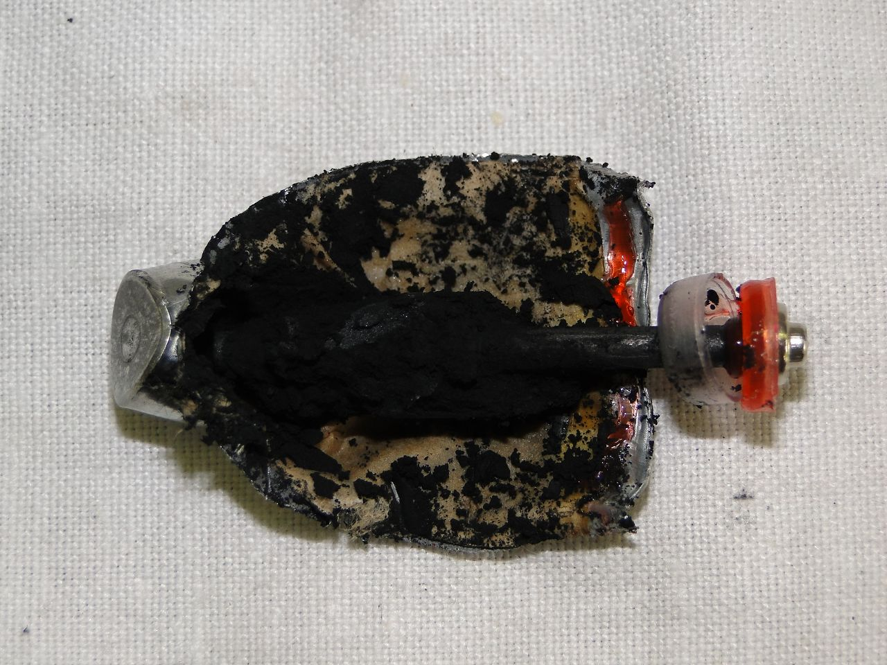
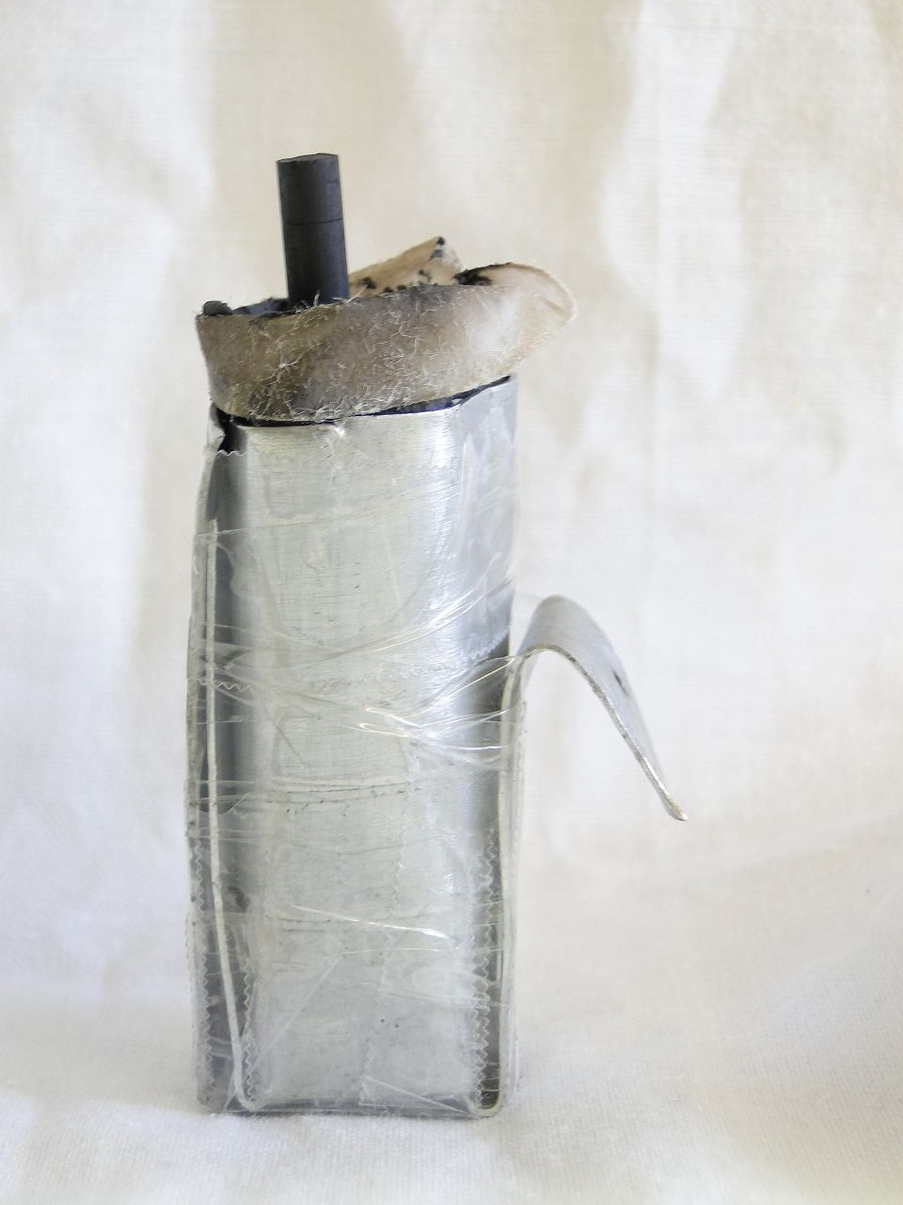

Batterien und Akkus

Auf einen Blick:
Dieses Protokoll umfasst Lehrer- sowie Schülerversuche zum Thema „Batterien und Akkus“ für die Jahrgangsstufen 11 und 12. Zu den Lehrerversuchen zählen ein Versuch zum Prinzip eines Bleiakkumulators sowie ein Versuch zur Ermittlung von Elektrodenpotentialen. Die Schülerversuche behandeln die Grundlagen des Themas, also das Prinzip und den Aufbau von Galvanischen Zellen bzw. Batterien.
Außerdem beinhaltet das Protokoll ein Arbeitsblatt zu dem Schülerversuch V3- „Der Aufbau einer Zink-Kohle-Batterie “.

Inhalt

1 Konzept und Ziele 2
2 Lehrerversuche 3
2.1 V 1 –Bengalisches Feuer 3
2.2 V 2 – Magnesium als starkes Reduktionsmittel 6
3 Schülerversuche 8
3.1 V 3 – Der Kalkkreislauf 8
3.2 V 4 – Reaktion von Erdalkalimetallen mit Wasser 10
4 Reflexion des Arbeitsblattes 13
4.1 Erwartungshorizont (Kerncurriculum) 13
4.2 Erwartungshorizont (Inhaltlich) 13
5 Literaturverzeichnis 15

Konzept und Ziele
Das Thema „Batterien und Akkus“ stellt einen wichtigen Anwendungsbezug für die in den Basiskonzepten „Donator-Akzeptor“ und „Kinetik/Chemisches Gleichgewicht“ zu vermittelnden Inhalte dar. Anhand des Themas können SuS Redoxreaktionen als Elektronenübertragungsreaktionen besser nachvollziehen und experimentell die Redoxreihe der Metalle erarbeiten. Aufbau und Funktionsweise einer galvanischen Zelle und somit das Prinzip einer Batterie stellt zudem einen eigenen Kompetenzbereich im Basiskonzept Donator-Akzeptor dar. Die Durchführung entsprechender Experimente ist laut Kerncurriculum ein Bestandteil des Kompetenzbereichs der „Erkenntnisgewinnung“. Ebenso zählt die Elektrolyse zu den Inhalten, die in den Jahrgangsstufen 11 und 12 vermittelt werden müssen. Diese kann anhand des Aufladeprozesses eines Akkumulators vertieft und angewendet werden. Des Weiteren sollen die SuS den Aufbau der Standardwasserstoffelektrode sowie Definition und Bedeutung von Standard-Elektrodenpotentialen kennenlernen. Nach der Erarbeitung der Standard-Elektrodenpotentiale folgt die Anwendung der Nernst-Gleichung und damit die Erarbeitung der Abhängigkeit der Potentiale von der Konzentration. Um dieses Wissen anzuwenden, können verschiedene Batteriearten und deren genaue Zusammensetzung verglichen werden und die SuS können selbstständig erarbeiten, welche Batterie welche theoretische Spannung liefert. In diesem Zusammenhang können dann die Anwendungen verschiedener Batteriearten in der Technik besprochen werden, wobei zugleich auf die Probleme verschiedener Batterien eingegangen werden sollte. Weiter stellen die Unterschiede zwischen Batterien, Akkumulatoren und Brennstoffzellen eine eigene Kompetenz im Basiskonzept „Kinetik und chemisches Gleichgewicht“ dar. Diesbezüglich bieten die vielen verschiedenen Arten von Batterien und Akkus und die entsprechenden Verwendungsmöglichkeiten eine Fülle an Gesprächsstoff.
Ein weiterer Grund, warum das Thema „Batterien und Akkus“ im Unterricht behandelt werden sollte, ist der große Alltagsbezug. Jeder Schüler besitzt heutzutage ein Handy mit Lithium-Ionen Akku, viele SuS der Oberstufe bekommen ihren Führerschein und kaufen sich ihr erstes Auto, welches mit einem Bleiakkumulator ausgestattet ist. Und auch viele weitere Gegenstände, mit denen die SuS täglich umgehen, funktionieren nur mit Batterien oder Akkus. Die Armbanduhr läuft mit einer Knopfzelle, in der Taschenlampe findet man Zink-Kohle-Batterien und es gibt viele weitere Beispiele. Gerade diese technischen Geräte sind aus dem Alltag der Schüler nicht mehr wegzudenken; daher lohnt es sich, einen Blick ins Innere zu werfen und zu erarbeiten, wie diese Geräte eigentlich mit dem notwendigen Strom versorgt werden.

Lehrerversuche

V 1 –Elektrodenpotentiale
Mit diesem Versuch sollen die Elektrodenpotentiale ausgewählter Metalle mittels einer Normalwasserstoffelektrode bestimmt werden. Die ermittelten Potentiale weichen nur minimal von den Standard-Elektrodenpotentialen ab.
Die SuS sollten das galvanische Element in Aufbau und Funktionsweise kennengelernt haben und verschiedene galvanische Zellen auf ihre gelieferte Spannung hin untersucht haben. Je nachdem, ob das Experiment als Bestätigungs- oder Erarbeitungsexperiment dienen soll, muss die elektrochemische Spannungsreihe bereits bekannt sein oder nicht.

Gefahrenstoffe
Kupfer(II)-sulfat  Pentahydrat | H: 302-319-315-410 | P: 273-302+352-305+351+338
Zinksulfat  Heptahydrat | H: 302-318-410 | P: 280-273-305+351+338-301+330+331
Silbernitrat | H: 272-314-410 | P: 273-280-301+330+331-305+351+338
Zinn(II)-chlorid  Dihydrar | H: 302-315-319-317-335 | P: 280-262-305+351+338-309+311
Eisen(II)-sulfat  Heptahydrat | H: 302-319-315 | P: 302+352-305+351+338
Kaliumnitrat | H: 272 | P: 210
Wasserstoff | H:220 | P: 210-377-381-403

Materialien: Normalwasserstoffelektrode, 2 Bechergläser (250mL), Filterpapierstreifen, Kupferelektrode, Zinkelektrode, Silberelektrode, Zinnelektrode, Eisenelektrode, Multimeter, Kabel
Chemikalien: Wasserstoff-Druckgasflasche, Salzsäure (c = 0,1mol/L), $CuSO_{4}∙5H_{2}O$, ${ZnSO}_{4}∙7H_{2}O$, ${AgNO}_{3}$, $SnCl_{2}∙2H_{2}O$, $FeSO_{4}∙7H_{2}O$, ${KNO}_{3}$

Durchführung: Zunächst werden je 100mL einer 0,1M Lösung von Kupfersulfat, Zinksulfat, Silbernitrat, Zinnchlorid und Eisensulfat hergestellt. Sämtliche Elektroden werden gut abgeschmirgelt. Nun wird gemäß unten abgebildeter Skizze eine Normalwasserstoffhalbzelle aufgebaut. Diese wird nacheinander über das mit 1M Kaliumnitratlösung getränktem Filterpapier mit den 5 Halbzellen, bestehend aus einer Metallelektrode und der entsprechenden Metallsalzlösung, verbunden. Der Wasserstoffgasstrom wird dabei so eingestellt, dass pro Sekunde etwa 2-3 Bläschen über die Normalwasserstoffelektrode strömen. Nachdem eine der Bezugshalbzellen integriert wurde, wird jeweils etwa 2-3 Minuten gewartet. Anschließend wird die Spannung gemessen und notiert. Die Elektrolytbrücke wird nach jedem Wechsel der Bezugszelle erneuert.
Skizze des Versuchsaufbaus:
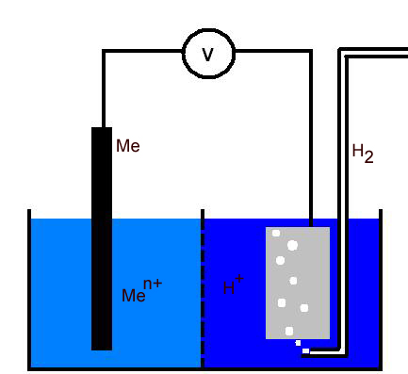
Bezugshalbzelle Normalwasserstoffhalbzelle

Beobachtung: Die gemessenen Spannungen sind der folgenden Tabelle zu entnehmen
Metallion in der Lösung | Gemessene Spannung | Standard-Elektrodenpotential
$$Zn^{2+}$$ | -0,737 V | -0,76 V
$$Fe^{2+}$$ | -0,357 V | -0,41 V
$$Sn^{2+}$$ | -0,155 V | -0,14 V
$$Cu^{2+}$$ | 0,335 V | 0,35 V
$$Ag^{+}$$ | 0,747 V | 0,80 V
Die Standardelektrodenpotentiale sind folgender Quelle entnommen: http://de.wikipedia.org/wiki/Elektrochemische_Spannungsreihe
Deutung: Die Standardwasserstoffelektrode besitzt ein Standardelektrodenpotential von 0 V und gilt damit als Bezugszelle. Da die Standardbedingungen im Experiment schwer umzusetzen sind, wird eine Normalwasserstoffelektrode verwendet, die nur eine sehr geringe Abweichung von der Standardzelle darstellt. Ihr Elektrodenpotential kann also auch näherungsweise auf 0 V festgelegt werden. Das Multimeter in unserem Versuch misst die EMK, also die Differenz der Elektrodenpotentiale der Normalwasserstoffelektrode zu der Metallelektrode der Bezugshalbzelle. Da die Normalwasserstoffelektrode ein Elektrodenpotential von 0 V besitzt, entspricht die gemessene EMK also dem Elektrodenpotential der Bezugselektrode. Wegen der geringen Abweichung der Normalwasserstoffelektrode von der Standardwasserstoffelektrode liegen die gemessenen Werte sehr nah an den Standardelektrodenpotentialen.
Reaktionsgleichungen:
Oxidation: $H_{2\left(g\right)}→2H_{\left(aq\right)}^{+}+2e^{-}$
Reduktion: $Me+z∙e^{-}→Me^{z+ }$

Entsorgung: Die Salzsäure wird zu den Säure-Base-Abfällen gegeben, die Metallsalzlösungen zu den schwermetallhaltigen anorganischen Abfällen.

Literatur: http://de.wikipedia.org/wiki/Elektrochemische_Spannungsreihe Herbst-Irmer, Dr. R. & Nordholz, M.(2010): Praktikumsskript – Allgemeine und Anorganische Chemie. Georg-August-Universität Göttingen, S.199
Mit diesem Versuch soll die elektrochemische Spannungsreihe experimentell erarbeitet oder bestätigt werden (Das liegt im Ermessen der Lehrkraft). Im weiteren Unterrichtsverlauf sollte das hier erworbene Wissen genutzt werden, um Spannungen, die bisher nur experimentell ermittelt werden konnten, auch theoretisch zu berechnen und Verläufe von bisher unbekannten Redoxreaktionen vorauszusagen.
Um die SuS in das recht langwierige Experiment einzubeziehen, kann die Lehrkraft einzelne SuS auffordern, die Metallsalzlösungen anzusetzen, und weitere SuS können später selbstständig die Bezugshalbzelle auswechseln und die Spannung ablesen.

V 2 – Der Bleiakkumulator
Dieser Versuch zeigt den Aufbau und das Prinzip eines Bleiakkumulators.
Die SuS sollten das Thema „Batterien“ umfassend behandelt haben und auch die Elektrolyse sollte an einfacheren Beispielen bereits eingeführt worden sein. Die SuS sollten Oxidationszahlen sicher zuordnen und Redoxgleichungen aufstellen können.
Gefahrenstoffe
Schwefelsäure (30%ig) | H: 314-290 | P: 280-301+330+331-305+351+338
Blei | H: 360Df-332-302-373-410 | P: 201-273-308+313

Materialien: 250mL Becherglas, 2 Bleielektroden, Kabelverbindungen, Spannungsquelle, Multimeter, Flügelmotor, Schmirgelpapier
Chemikalien: 30%ige Schwefelsäure
Durchführung: Achtung! Besonders weibliche Personen sollten darauf achten, die Bleielektroden nur mit Handschuhen zu berühren. Der gesamte Versuch wird unter dem Abzug durchgeführt, auch das Schmirgeln der Elektroden.
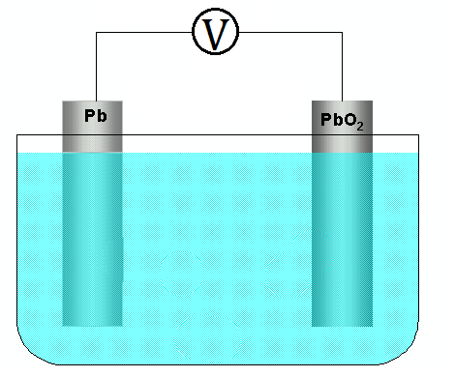
Von den Bleielektroden wird eine blank geschmirgelt, die andere sollte mit einer Bleioxidschicht überzogen sein. Die Elektroden werden in die Schwefelsäure getaucht, sodass sie sich nicht berühren. Dann werden sie gemäß folgender Skizze mit einem Multimeter verbunden.
Skizze des Versuchsaufbaus:

Nun wird zunächst die Spannung abgelesen. Anschließend wir an die Stelle des Multimeters ein Flügelmotor in den Stromkreis gebracht. Sobald sich der Flügelmotor nicht mehr dreht, wird er durch die Spannungsquelle ersetzt. Dann wird eine Spannung von etwa 3 Volt angelegt und ca. 2 bis 3 Minuten gewartet. Anschließend wird die Spannungsquelle wieder durch das Multimeter ersetzt und die Spannung erneut gemessen. Danach kann der Flügelmotor wieder bis zum Stillstand angeschlossen werden. Das Experiment kann beliebig oft wiederholt werden.
Beobachtung: Zunächst ist eine geringe Spannung von etwa 1 V zu sehen. Der Flügelmotor dreht sich sehr kurz. Beim Anlegen der Spannung kann eine starke Gasentwicklung an einer der Elektroden beobachtet werden. Erneutes Messen der Spannung liefert ca. 1,8 Volt. Der Flügelmotor dreht sich etwas länger.
Deutung: Bei dem Bleiakkumulator sind drei Effekte zu beobachten. Während des Messens und besonders wenn der Flügelmotor angeschlossen wird findet ein Entladevorgang statt. Diese Redoxreaktion verläuft nach dem Prinzip eines galvanischen Elements.
Reaktionsgleichungen:
Oxidation: $Pb+SO_{4}^{2-}→PbSO_{4}+2e^{-}$
Reduktion: $PbO_{2}+SO_{4}^{2-}+4H^{+}+2e^{-}→PbSO_{4}+2H_{2}O$
Gesamt: $Pb+PbO_{2}+2SO_{4}^{2-}+4H^{+}→2PbSO_{4}+2H_{2}O$

Das Bleisulfat scheidet sich nach und nach an den Elektroden ab, weshalb die Spannung immer weiter sinkt und schließlich nicht mehr ausreicht, um den Motor zu betreiben.
Beim Anlegen der Spannung sind zwei Phänomene gleichzeitig zu beobachten. Zunächst wird der Akku wieder aufgeladen, indem obige Entladereaktion rückgängig gemacht wird. Dieser Vorgang nennt sich Elektrolyse.
Ein Bleiakku kann nur funktionieren, weil Wasserstoff gegenüber dem Metall Blei eine hohe Überspannung hat. Das bedeutet, dass beim Laden der Vorgang der Reduktion von Wasserstoff-Ionen an der Elektrodenoberfläche stark gehemmt ist, sodass stattdessen die Blei-Ionen zu Blei reduziert werden. Da wir beim Laden allerdings eine höhere Spannung angelegt haben, als der Akku selbst liefert, wurde diese Überspannung überwunden und somit konnten Wasserstoffionen zu Wasserstoff reduziert werden. Dies erklärt die Bläschenbildung.

Reaktionsgleichungen:
Oxidation: $Pb+2H_{2}O→PbO_{2}+4H^{+}+4e^{-}$
Reduktion: $2H^{+}+2e^{-}→H_{2}$
Gesamt: $Pb+2H_{2}O→PbO_{2}+2H_{2}$

Entsorgung: Die Schwefelsäure wird zu den Säure-Base-Abfällen gegeben.
Literatur: Herbst-Irmer, Dr. R. & Nordholz, M.(2010): Praktikumsskript – Allgemeine und Anorganische Chemie. Georg-August-Universität Göttingen, S. 230f.
Mit diesem Lehrerversuch sollen zunächst Redoxreaktionen und der Elektrolysebegriff vertieft und zudem ein Anwendungsgebiet der Elektrolyse vorgestellt werden. Anhand der vielen zugrunde liegenden Redoxreaktionen können die Zuordnung von Oxidationszahlen sowie dasAufstellen von Redoxgleichungen geübt werden. Im weiteren Unterrichtsverlauf kann der Versuch als Grundlage für die Erarbeitung der Unterschiede zwischen Batterien und Akkumulatoren genutzt werden. Außerdem sollten mögliche Probleme des Bleiakkumulators (Selbstentladung oder Entstehung von Knallgas) angesprochen werden, sowie der Einsatz des Bleiakkus in der Technik und in PKWs (als Puffer- oder Starterbatterien)

Schülerversuche

V 3 – Der Aufbau einer Zink-Kohle-Batterie
Mit diesem Versuch sollen die SuS eigenständig erkunden, wie eine Zink-Kohle-Batterie aufgebaut ist und das erworbene Wissen soll dann genutzt werden, um eine solche Batterie nachzubauen.
Zuvor sollten Aufbau und Funktionsweise des galvanischen Elements behandelt worden sein. Ausserdem sollte der Lehrer die SuS über die Bestandteile der Zink-Kohle-Batterie informieren. Um zu verstehen, warum die Batterie nicht aufgeladen werden darf, sollte die Elektrolyse am Beispiel von Wasser bereits eingeführt worden sein.

Gefahrenstoffe
Mangan(IV)-oxid | H: 272-302-332 | P: 221
Ammoniumchlorid | H: 302-319 | P: 305-351-338
Materialien: Zink-Kohle-Batterie, Cuttermesser, Zange, möglichst dünnes Zinkblech, Graphitelektrode, Filterpapier (Rundfilter), Krokodilklemmen, Kabel, Multimeter, kleines Becherglas, Spatel, Glasstab, Folienschreiber, Blechschere, Tesafilm
Chemikalien: MnO_{2,} NH₄Cl, Stärke, dest. Wasser
Durchführung: Mit Hilfe eines Cuttermessers und einer Zange wird eine Zink-Kohle-Batterie geöffnet. Sie sollte dabei so gut erhalten bleiben, dass ihr genauer Aufbau nach dem Öffnen zu sehen ist. Anschließend soll diese Batterie als Vorbild dienen, um eine eigene Batterie dieser Art anzufertigen.
Dafür werden 5g Manganoxid mit 4g Stärke und 15g Ammoniumchlorid gemischt. Zu der Mischung wird vorsichtig so viel dest. Wasser gegeben, bis ein möglichst trockener Brei entsteht. Auf das Zinkblech wird das Skelett eines etwa 6cm hohen Zylinders mit einem Durchmesser von 2,5 – 3cm gezeichnet und dieses mit einer Blechschere ausgeschnitten und mit der Zange zu einem Zylinder geformt. Damit die Batterie nicht auslaufen kann, werden die Kanten mit Tesafilm verschlossen. Der Rundfilter wird mit einer Ammoniumchloridlösung getränkt und das Innere des Zylinders damit ausgelegt. Nun wird der zuvor angesetzte Brei bis zum Rand des Zylinders eingefüllt und zuletzt wird eine Graphitelektrode in den Brei gesteckt, sodass er oben herausragt. Nun wird eine Krokodilklemme an der Graphitelektrode befestigt und über ein Kabel mit dem Multimeter verbunden. Das zweite Kabel am Multimeter wird mit dem freien Stecker an den Zinkzylinder gehalten und die Spannung gemessen.
Die Bauanleitung sollen sich die SuS allerdings nach Möglichkeit selbst erarbeiten; die Lehrkraft liefert nur das Rezept für den Brei und die benötigten Materialien.
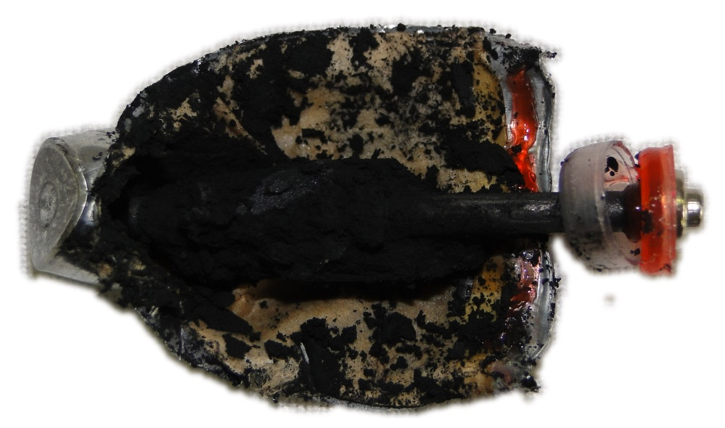
Beobachtungen:

Die selbst gebaute Batterie liefert eine Spannung von 1,8 Volt.
Deutung: Reaktionsgleichungen:
Oxidation: $Zn→Zn^{2+}+2e^{-}$
Reduktion: $MnO_{2}+NH_{4}^{+}+e^{-}→MnO\left(OH\right)+NH_{3}$

Entsorgung: Der Brei im Kern der Batterie muss zu den schwermetallhaltigen anorganischen Abfällen gegeben werden. Die Graphitelektroden und das Zinkblech können wiederverwendet werden. Tesafilm und Filterpapier gehören in den Feststoffabfall. Das Zinkblech kann abgespült und wiederverwendet werden – das Abspülen muss jedoch über einem großen Becherglas und NICHT über den Abfluss erfolgen!!
Literatur: Herbst-Irmer, Dr. R. & Nordholz, M.(2010): Praktikumsskript – Allgemeine und Anorganische Chemie. Georg-August-Universität Göttingen, S. 225f.
Dieser Versuch soll den SuS zum Einen den Aufbau einer industriell hergestellten Batterie näherbringen und zum Anderen das handwerkliche Geschick schulen. Außerdem wird das Prinzip des galvanischen Elements vertieft und geübt.

V 4 – Das DANIELL-Element
Mit diesem Versuch soll das grundlegende Prinzip und der Aufbau einer galvanischen Zelle erarbeitet werden.
Die SuS sollten mit Redoxreaktionen vertraut sein und sie bereits als Elektronenübertragungsreaktion verstehen. Zudem sollten sie die verschiedenen Metalle kennen und wissen, dass es edlere und unedlere Metalle gibt.
Gefahrenstoffe
Zinksulfat  Heptahydrat | H: 302-318-410 | P: 280-273-305+351+338-301+330+331
Kupfersulfat  Pentahydrat | H: 302-319-315-410 | P: 273-302+352-305+351+338
Kaliumnitrat | H: 272 | P: 210

Materialien: 2 Bechergläser (250mL), Filterpapierstreifen, Multimeter, Kabelverbindungen, Zinkelektrode, Kupferelektrode
Chemikalien: ZnSO₄∙7H₂O, CuSO₄∙5H₂O, KNO₃
Durchführung: Es wird ein galvanisches Element gemäß angegebener Skizze aufgebaut und die Spannung gemessen. Es werden dafür 0,1M Lösungen von Kupfer- und Zinksulfat angesetzt, sowie eine 1M Lösung von Kaliumnitrat, in welcher das Filterpapier getränkt wird.
Skizze des Versuchsaufbaus:
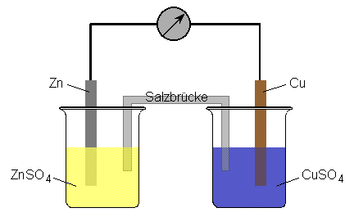
Beobachtung: Die Zelle liefert eine Spannung von 1,07 Volt
Deutung: Reaktionsgleichungen:
Oxidation: $Zn→Zn^{2+}+2e^{-}$
Reduktion: $Cu^{2+}+2e^{-}→Cu$
Gesamt: $Zn+Cu^{2+}→Zn^{2+}+Cu$
Entsorgung: Die verwendeten Lösungen werden zu den schwermetallhaltigen anorganischen Abfällen gegeben.
Literatur: Herbst-Irmer, Dr. R. & Nordholz, M.(2010): Praktikumsskript – Allgemeine und Anorganische Chemie. Georg-August-Universität Göttingen, S.196f.
Die SuS sollen mit diesem Experiment lernen, wie ein galvanisches Element, speziell das DANIELL-Element aufgebaut ist und welche Reaktionen dafür sorgen, dass hier eine Spannung gemessen werden kann. Dadurch soll die Bedeutung einer Redoxreaktion als Elektronenübertragungsreaktion anschaulicher und damit besser verständlich werden. Im Anschluss an das Experiment sollte die Lehrkraft noch auf die Rolle der Salzbrücke eingehen und im späteren Unterrichtsverlauf sollten weitere galvanische Zellen sowie die theoretischen Berechnungen der hier gemessenen Spannungen erfolgen.

Die Zink-Kohle-Batterie
Sie begegnetet uns in allen Lebensbereichen – und das seit Jahren. Nur langsam wird die Zink-Kohle-Batterie abgelöst. Aber wie sieht sie eigentlich von Innen aus? Heute haben Sie die Gelegenheit eine Zink-Kohle-Batterie genauestens zu untersuchen. Das müssen Sie auch, denn danach sollen Sie selbst eine bauen.
Zerlegen Sie eine Zink-Kohle-Batterie!
Nutzen Sie Messer und Zange, um eine Batterie zu demontieren. Versuchen Sie so wenig wie möglich zu zerstören und fertigen Sie eine Querschnittskizze an.
Experiment: Bauen Sie eine Zink-Kohle-Batterie
Materialien: Zinkblech, Graphitelektrode, Filterpapier, Multimeter, Becherglas, Spatel, Glasstab, Blechschere, Tesafilm
Chemikalien: MnO_{2,} NH₄Cl-Lösung (1M), Stärke, dest. Wasser
Durchführung:
- Mischen Sie 5g Mangandioxid mit 4g Stärke und 15g Ammoniumchlorid.
- Geben Sie zu der Mischung nach und nach kleine Mengen Wasser, bis ein trockener Brei entsteht.
- Konstruieren Sie sich einen Zylinder aus Zinkblech. Planen Sie nicht mehr als 50mL Volumen ein.
- Feuchten Sie das Filterpapier mit Ammoniumchloridlösung an.
- Orientieren Sie sich an ihrer Skizze und bauen Sie eine Zink-Kohle-Batterie. Die beste Batterie bekommt einen Preis! Bewertet wird Aussehen, Spannung und Kurzschlussstrom.
Aufgaben
- Erläutern Sie die Funktion des Kohlestabs in der Mitte der Batterie.
- Erläutern Sie die Funktion des Zinkmantels.
- Wie funktioniert eine Zink-Kohle-Batterie? Formulieren Sie die vollständige Reaktionsgleichung.
Partner-/Gruppenarbeit
- Begründen Sie, warum es gefährlich ist eine Zink-Kohle-Batterie aufzuladen.
- Welche Probleme birgt die Zink-Kohle-Batterie?

Reflexion des Arbeitsblattes
Das Arbeitsblatt „Die Zink-Kohle-Batterie“ soll den SuS die technische Anwendung galvanischer Elemente näher bringen. Die SuS sollen lernen, wie die galvanischen Elemente, die sie bisher nur in der Theorie in Bechergläsern stattfindend kennengelernt haben, in der Praxis umgesetzt werden. Das eigenständige Herausfinden des Aufbaus einer solchen Batterie und das Nachbauen selbiger erfordert und schult zudem gleichzeitig das handwerkliche Geschick.

Erwartungshorizont (Kerncurriculum)
Basiskonzept – Donator-Akzeptor
Fachwissen: In Aufgabe 1 müssen die SuS ihr Wissen über Redoxreaktionen anwenden und sich nochmal bewusst machen, dass die Übertragung von Elektronen maßgeblich für eine Redoxreaktion ist.
In den Aufgaben 1 bis 3 sollen die SuS den Bau und die Funktionsweise des zugrunde liegenden galvanischen Elements erläutern, indem sie ihr bisheriges Wissen über Redoxreaktionen und galvanische Zellen nutzen.
Erkenntnisgewinnung: Das Experiment selbst soll die SuS dazu anregen ein funktionsfähiges galvanisches Element zu konstruieren sowie die resultierende Spannung zu messen.
Kommunikation: Die SuS sollen den skizzenhaften Querschnitt einer Zinkkohlebatterie zeichnen.
Basiskonzept – Kinetik und chemisches Gleichgewicht
Erkenntnisgewinnung: Mit den Aufgaben 5 und 6 erweitern und strukturieren die SuS ihr bisheriges Wissen über Batterien.

Erwartungshorizont (Inhaltlich)
Aufgaben
- Erläutern Sie die Funktion des Kohlestabs in der Mitte der Batterie.
Der Kohlestab dient zum Transport der Elektronen. Das Manganoxid nimmt diese Auf und wird dadurch reduziert.

- Erläutern Sie die Funktion des Zinkmantels.
Der Zinkmantel ist aktiv an der Reaktion beteiligt. Das Zink wird zu Zn²⁺ oxidiert.

- Wie funktioniert eine Zink-Kohle-Batterie? Formulieren Sie die vollständige Reaktionsgleichung.
Oxidation: $Zn→Zn^{2+}+2e^{-}$
Reduktion: $MnO_{2}+NH_{4}^{+}+e^{-}→MnO\left(OH\right)+NH_{3}$
Gesamt: $Zn+2MnO_{2}+2NH_{4}^{+}→Zn^{2+}+2MnO\left(OH\right)+2NH_{3}$

- Begründen Sie, warum es gefährlich ist, eine Zink-Kohle-Batterie aufzuladen.
Durch das Aufladen kann Wasser elektrolysiert werden, wodurch Sauerstoff und Wasserstoff, also Knallgas entstehen. Damit besteht Explosionsgefahr.

- Erläutern sie welches Problem eine Zink-Kohle-Batterie mit sich bringt?
Da der Zinkmantel aktiv an der Reaktion beteiligt ist, birgt er die Gefahr, löchrig zu werden, wodurch die Batterie auslaufen kann (Sollten die SuS bereits Komplexe kennengelernt haben, kann die Lehrkraft hier auch die Entstehung des schwerlöslichen Diamminzink-Komplexes ansprechen, der sich an den Elektroden anlagern kann und somit die Leistung der Batterie stark beeinträchtigt).

Literaturverzeichnis
[1] http://de.wikipedia.org/wiki/Elektrochemische_Spannungsreihe
[2] Herbst-Irmer, Dr. R. & Nordholz, M.(2010): Praktikumsskript – Allgemeine und Anorganische Chemie. Georg-August-Universität Göttingen

